

TRABAJO FIN DE GRADO

GRADO EN INGENIERÍA INFORMÁTICA

**Grownomics**

**Asesoramiento financiero bursátil**

**Autor**

David Martínez Díaz

**Director**

Jose Manuel Zurita López



Escuela Te´cnica Superior de Ingenier´ıas Informa´tica y de Telecomunicacio´n

—

Granada, Julio de 2024

### Capturas de Pantalla: 1.1 Inicio de sesión y Registrarse:

AQUÍ DEBERIA DE METER UNA OPCION PARA SALTAR EL INICIO DE SESION Y ENTRAR DIRECTAMENTE EN LA APP.

La pantalla de inicio de sesión, donde se solicita al usuario su correo o ID y contraseña, lo que permite la identificación y autenticación necesarias para acceder a sus datos personales y funcionalidades de la aplicación. Al igual que en la pantalla de registro, los campos están claramente etiquetados y disponen de suficiente espacio para que la entrada de datos sea cómoda para el usuario.

En esta pantalla, hay opciones adicionales como "Recordarme", para mantener la sesión activa, y un enlace para recuperar la contraseña en caso de olvido, lo cual es una consideración importante para la accesibilidad y la experiencia del usuario.

El botón "Iniciar sesión" sigue los mismos principios de diseño que el botón "Registrarse" en términos de visibilidad y accesibilidad. La pantalla de registro está compuesta por un formulario que solicita al usuario introducir su nombre completo, apellidos, correo electrónico y una contraseña.

  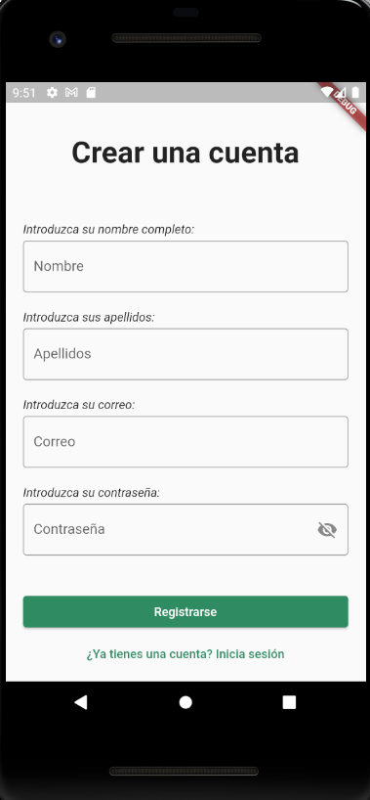

### 1.2 Pagina “Home”:

Una vez nos hemos registrado o iniciado sesión, accederemos a la página principal, donde se encontrarán los elementos más importantes y los que tendrán que estar perfectamente pulidos para causar un primer buen impacto al usuario.

En la parte superior de esta página, los usuarios encontrarán una barra de navegación intuitiva que les permitirá acceder al menú principal de la aplicación. Justo debajo de esta barra, se mostrará información relevante del perfil del usuario, como su nombre y el saldo acumulado en sus simulaciones financieras, proporcionando un resumen personalizado y útil de su actividad.

Por otro lado, encontraremos varias secciones, una destacará las acciones que el usuario ha marcado como favoritas, permitiéndole un acceso rápido y sencillo a sus inversiones preferidas. Otra sección presentará acciones que están experimentando una revalorización significativa, ofreciendo así una visión rápida de las tendencias actuales del mercado.

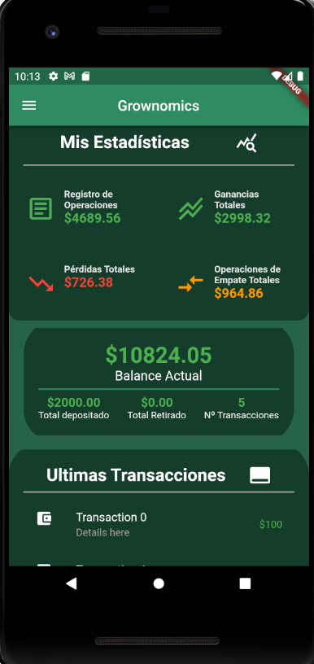

### 1.3 Pagina “Cotizaciones”:

Adentrándonos en los detalles de la aplicación, nos encontramos primero con la barra de búsqueda en la parte superior permite a los usuarios filtrar las acciones por nombre, lo cual es una característica esencial para los usuarios que siguen una amplia gama de acciones y necesitan acceder rápidamente a la información específica.

Cada acción se presenta en un formato de tarjeta, lo que facilita la digestión visual de la información. Las tarjetas incluyen el nombre de la compañía, el ticker de la acción, el precio actual, el cambio absoluto y porcentual.

Una vez dentro de la página especifica de una acción, podremos observar información mucho más precisa y completa, un gráfico para poder ver a nivel visual como ha ido evolucionando el valor de la acción. Donde podremos darle distintos modos, según queramos ver respecto a 1 semana, 1 mes o 1 año.

Luego podremos encontrar un análisis de la acción, utilizando algoritmos, indicadores económicos y unas recomendaciones utilizando diferentes estrategias para poder darle ciertas recomendaciones al inversor sobre cuál sería la mejor opción a nivel teórico.

Y por último, unos botones de comprar o vender, para dar paso a una simulación virtual y ver cómo nos iría realizar ciertas compras o ventas en el mercado

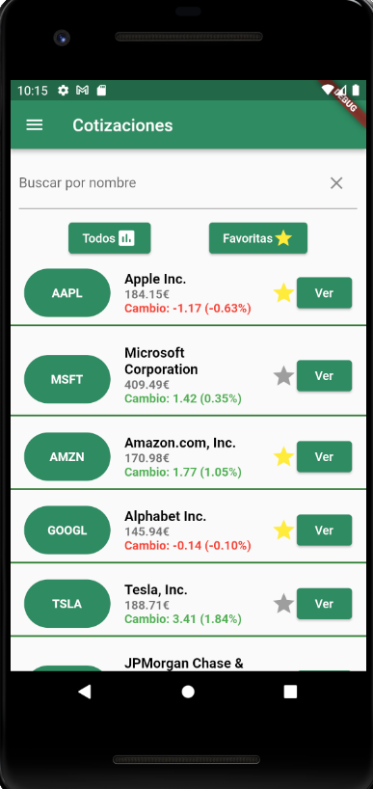 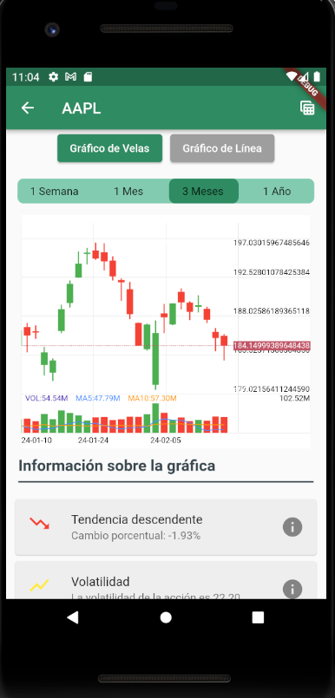 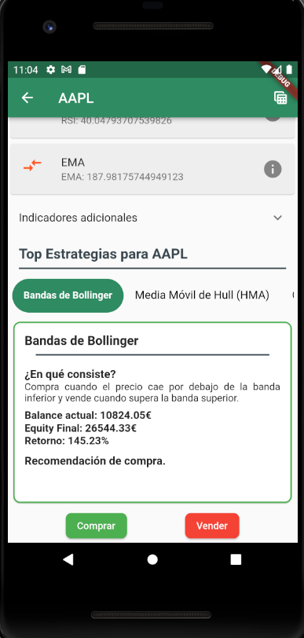

### 1.4 Página “Análisis”:

Aquí debería de estar lo más importante, el sistema de recomendaciones que sea sencillo, las resistencias y soportes de la acción que elija el usuario, cuando vender y cuando comprar, estrategias a realizar, pero importante que la interfaz no este sobrecargada para que la gente no se pierda.

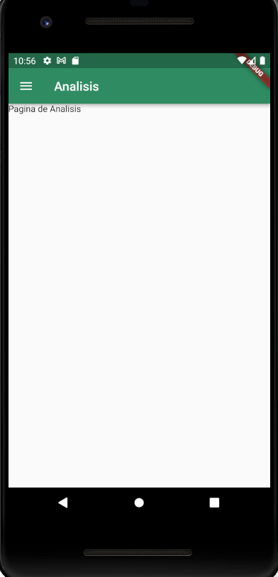

### 1.5 Pagina “Cartera”:

En cuanto a la simulación, podemos acceder a nuestra cartera virtual que permitirá a los usuarios acceder a un resumen detallado de su desempeño financiero virtual. En esta sección, podrán ver su saldo actual, el beneficio, el total depositado entre otros, además de poder insertar o extraer dinero virtual para poder continuar utilizando la simulación, así como un diagrama del historial de su balance para que se vea como lo ha ido las operaciones realizadas.

Incluso los usuarios tendrán la posibilidad de explorar en profundidad cada una de sus operaciones financieras. Esta funcionalidad les permitirá acceder a información detallada y relevante sobre cada transacción realizada, brindándoles las herramientas necesarias para evaluar la efectividad de sus inversiones. Dentro de cada operación, los usuarios podrán revisar aspectos clave como el valor actual de la acción y el precio al cual fue adquirida.

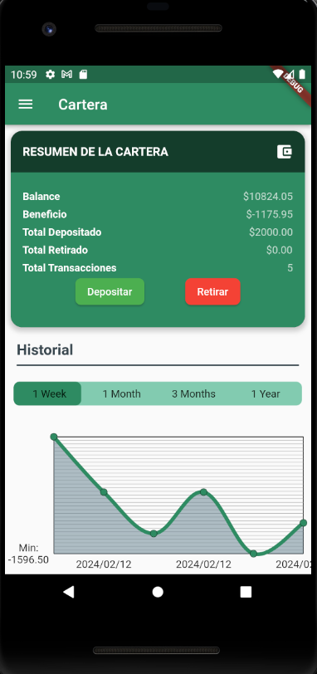 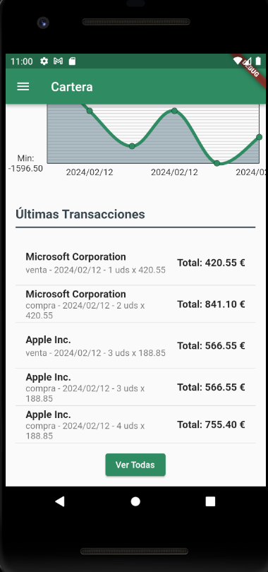

### 1.6 Pagina “Noticias”:

Por otro lado, tendríamos el apartado de noticias, diseñado específicamente para mantener a los usuarios al día con las últimas novedades y eventos del ámbito financiero. Este espacio se dedicará a presentar noticias financieras actuales y relevantes, seleccionadas cuidadosamente para su importancia y relevancia en el mercado.

En la parte superior, se presenta una barra de búsqueda que permite a los usuarios filtrar noticias específicas según sus intereses, lo cual es fundamental para una experiencia personalizada.

Debajo de la barra de búsqueda, hay categorías como "Finanzas", "Economía", "Inversiones" y "Bolsa de Valores", que ayudan a segmentar el contenido y permiten a los usuarios acceder rápidamente a las áreas que les interesan.

El contenido se organiza en una serie de tarjetas que destacan las noticias más populares, cada una con una imagen llamativa, un titular informativo y un breve resumen que invita a una lectura más profunda.



### 1.7 Pagina “Aprendizaje”:

Además, la aplicación incluirá una sección educativa diseñada para enriquecer y fortalecer los conocimientos financieros de los usuarios, independientemente de su nivel de experiencia previo.

Esta área de aprendizaje ofrecerá una variedad de lecciones enfocadas en distintos aspectos del mundo financiero, proporcionando una base sólida para comprender mejor las inversiones y los mercados.

Para complementar estas lecciones, la sección también contará con video tutoriales detallados. Estos tutoriales estarán destinados a guiar a los usuarios a través de las diversas funcionalidades de la aplicación, incluyendo cómo aprovechar al máximo la herramienta de simulación.

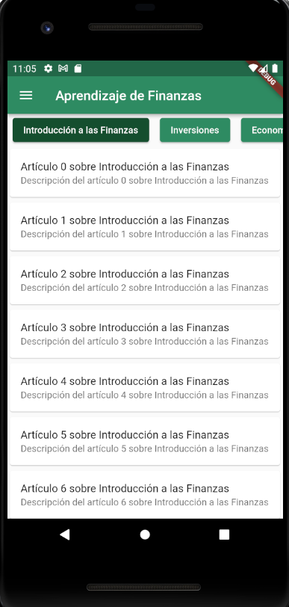

### 1.7 Pagina “Configuración”:

Por último, comentar la página para configurar la aplicación, diseñada para personalizar y ajustar la experiencia del usuario según sus preferencias individuales. En esta área, los usuarios tendrán la oportunidad de realizar una variedad de ajustes en su perfil, que van desde lo básico hasta opciones más específicas.

Los usuarios podrán editar detalles de su perfil, como el nombre de usuario o la foto de perfil, y cambiar su contraseña para mantener la seguridad de su cuenta. Además, tendrán la opción de activar o desactivar las notificaciones, lo que les permitirá controlar cómo y cuándo reciben actualizaciones importantes sobre la aplicación y sus inversiones.

Además, para aquellos usuarios que deseen obtener más información sobre la aplicación, se proporcionará una sección dedicada que incluirá detalles sobre nosotros, nuestra política de privacidad, y los términos y condiciones de uso.

